Các cú sốc địa chính trị đang làm khan hiếm nguồn cung tàu hàng rời có cần cẩu
Splash
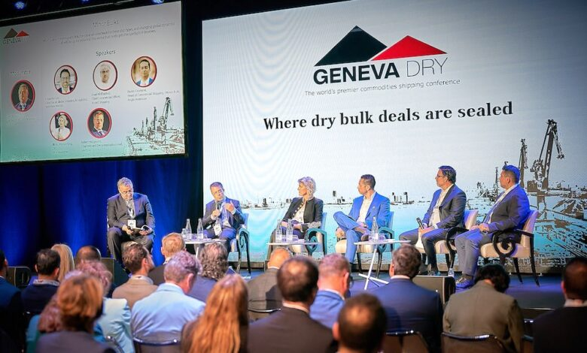
Phiên thảo luận về thị trường hàng rời nhỏ tại Geneva Dry 2026 tháng trước đã mở rộng thành một cuộc tranh luận sâu hơn về việc các luồng hàng hóa thay đổi, gián đoạn địa chính trị và nguồn cung tàu ngày càng siết chặt đang tái định hình thị trường tàu hàng rời có cần cẩu như thế nào.
Phiên họp này — cuộc thảo luận thứ ba trong ngày thứ hai — tập trung vào các yếu tố thúc đẩy xuất khẩu hàng rời nhỏ toàn cầu, đơn đặt đóng mới còn tương đối hạn chế đối với đội tàu có cần cẩu, cũng như cách các chủ tàu, người thuê tàu và nhà sản xuất hàng hóa đang điều chỉnh chiến lược khai thác đội tàu để đối phó với biến động của khu vực và tính mùa vụ của thị trường.
Người điều phối Derek Langston cùng các lãnh đạo từ South32, Cetus Maritime, Anglo American, Vale Base Metals và Asyad Shipping đã tham gia thảo luận.
Cuộc thảo luận cho thấy hoạt động vận chuyển hàng rời nhỏ ngày càng gắn chặt với các loại hàng phục vụ chuyển đổi năng lượng, bao gồm đồng, nguyên liệu sản xuất nhôm, nguyên liệu nickel và phân bón; còn các tuyến thương mại đồng thời cũng đang bị tái định hình bởi những bất ổn tại Trung Đông, sự thay đổi nhu cầu từ Trung Quốc và các lo ngại về an ninh nguồn cung.
Robert Haggquist từ South32 cho biết căng thẳng thuế quan và bất ổn địa chính trị đã làm thay đổi hành vi giao dịch trong năm qua, nhất là thông qua việc tăng tồn kho và tích trữ chiến lược. “Chúng tôi đã thấy các nhà giao dịch tăng tích trữ hàng hóa để chuẩn bị cho các loại thuế và biện pháp hạn chế,” ông nói. “Điều đó tạo thêm biến động cho thị trường, gây ra sự kém hiệu quả và cũng tạo ra sự tách rời giữa lượng hàng vận chuyển và nhu cầu tiêu thụ thực tế.” Ông cho biết thêm, một số chính phủ hiện cũng đang xây dựng kho dự trữ chiến lược đối với các mặt hàng rời nhỏ quan trọng nhằm phòng ngừa những gián đoạn trong tương lai.
Nhiều diễn giả cho rằng đồng là một trong những câu chuyện tăng trưởng nhu cầu dài hạn rõ ràng nhất đối với tàu hàng rời có cần cẩu. Karim Coumine, phụ trách thương mại vận tải hàng rời nhỏ của Anglo American, cho biết tăng trưởng nhu cầu liên quan đến điện khí hóa, xe điện và phát triển công nghiệp tiếp tục hỗ trợ dòng chảy tinh quặng đồng từ Nam Mỹ sang châu Á. “Hiện tại chưa có nhiều đầu tư hoặc đầu tư mới đủ lớn vào nguồn cung đồng,” ông nói. “Đầu tư vào một mỏ đồng cần rất nhiều tiền và cũng mất rất nhiều thời gian để đưa vào hoạt động.”
Eduardo Luz của Vale Base Metals cho biết ngành công nghiệp này vẫn sẽ đối mặt với khoảng thiếu hụt nguồn cung đáng kể trong tương lai dù đã có nhiều kế hoạch mở rộng sản xuất. “Chúng tôi nhận thấy thị trường sẽ cần thêm khoảng 10 triệu tấn đồng tinh luyện,” ông nói. “Các dự án mất rất nhiều thời gian để đi vào hoạt động.” Vale dự kiến lượng hàng đồng xuất khẩu từ Brazil sẽ tăng gấp đôi lên 2 triệu tấn vào năm 2035 khi các dự án mới bắt đầu tăng công suất.
Phiên thảo luận cũng xem xét cách tình trạng thiếu lưu huỳnh và gián đoạn thương mại phân bón liên quan đến căng thẳng ở Trung Đông đang tác động tới nhu cầu vận tải và giá hàng hóa. Luz cho biết giá lưu huỳnh đã tăng vượt 800 USD/tấn, khiến chi phí chế biến nickel tại Indonesia tăng mạnh. “Lưu huỳnh đang trở thành chủ đề nóng đối với các nhà sản xuất kim loại cơ bản,” ông nói.
Imad Al Khaduri của Asyad Shipping mô tả vai trò ngày càng lớn của Oman như một trung tâm logistics và lưu trữ khi hàng hóa ngày càng tránh các tuyến vận tải bị gián đoạn tại vùng Vịnh. “Chúng tôi thấy Oman mặc nhiên trở thành cửa ngõ cho rất nhiều loại hàng hóa,” ông nói. “Các công ty muốn đảm bảo hoạt động sản xuất không bị gián đoạn. Đây không còn là vấn đề lợi nhuận mà là đảm bảo các nhà máy tiếp tục vận hành.”
Một trong những chủ đề tranh luận chính của phiên họp xoay quanh cơ cấu đội tàu và việc liệu nguồn cung tàu hàng rời có cần cẩu hiện nay có còn đáp ứng đủ cho các luồng thương mại ngày càng phân mảnh hay không.
Olivia Lennox-King, giám đốc vận hành của Cetus Maritime, cho rằng tính linh hoạt đang trở nên quan trọng hơn chỉ riêng quy mô tàu. “Điều mà người ta cần ở một tàu có cần cẩu là tính đa dụng cực cao,” bà nói. “Bạn có thể xoay chuyển khi thị trường thay đổi.” Bà cho biết các thiết kế tàu có cần cẩu cỡ lớn đã dần gia tăng thị phần trong thập kỷ qua, với ultramax ngày càng được xem là “con ngựa thồ chủ lực” của phân khúc này, nhưng nhấn mạnh rằng vẫn tồn tại những giới hạn cứng do cảng biển và đặc tính của hàng hóa đặt ra. “Nhiều loại hàng vẫn cần tàu có cần cẩu,” bà nói. “Tôi không nghĩ xu hướng này sẽ dẫn tới việc mọi con tàu đều trở thành capesize.”
Lennox-King cũng phản bác quan điểm cho rằng đội tàu có cần cẩu đang thiếu hụt nghiêm trọng, lưu ý rằng khoảng 200 tàu cỡ handysize sẽ được bàn giao trong năm nay, trong khi hoạt động phá dỡ tàu vẫn rất hạn chế dù đội tàu đang già hóa. “Chúng ta vẫn chưa thực sự thấy tác động đầy đủ của quá trình loại bỏ khí thải carbon,” bà nói. “Đội tàu có tuổi đời cao hơn, điều đó đúng, nhưng chúng vẫn đang hoạt động.”
Tuy vậy, các diễn giả đều đồng ý rằng nguồn cung tàu trong ngắn hạn đang bị thắt chặt do sự kết hợp của việc tàu vào ụ sửa chữa, hành trình dài hơn, đổi tuyến và các tàu bị mắc kẹt trong các khu vực bất ổn.
Lennox-King ước tính lượng tàu đóng mới tương đương khoảng sáu tháng nguồn cung hiện đang bị “mắc kẹt” tại Trung Đông, ccòn các tàu phải giảm tốc độ hoặc đi tuyến vòng xa hơn đang làm giảm nguồn cung tiềm ẩn trên thị trường. “Điều đó hiện cũng đang tác động tới thị trường mạnh không kém gì sự gia tăng nhu cầu hàng hóa,” bà nói.
Coumine cho rằng các gián đoạn phía nguồn cung hiện đang đóng vai trò lớn hơn tăng trưởng nhu cầu hàng hóa trong việc định hình thị trường cước vận tải. “Khoảng 1% đội tàu hàng rời thế giới hiện đang mắc kẹt tại Vịnh Ba Tư,” ông nói. “Địa chính trị, các điểm nghẽn — đây chủ yếu là câu chuyện về nguồn cung.”
Phiên họp cũng xem xét liệu trung chuyển và các hành lang logistics thay thế có thể giúp giảm ùn tắc cảng và hạn chế mớn nước vốn đang cản trở xu hướng sử dụng tàu lớn hơn trong nhiều tuyến vận tải hay không.
Các đại diện của Vale và Anglo American cho biết hoạt động trung chuyển đã trở thành một phần thường nhật trong vận chuyển tinh quặng đồng tới Bắc Âu, mặc dù giá trị hàng hóa cao và độ phức tạp vận hành khiến mô hình này khó mở rộng hơn nữa.
Các hạn chế về cảng biển liên tục được nhắc đến như một trong những rào cản chính ngăn việc chuyển sang sử dụng các tàu có cần cẩu cỡ lớn hơn. “Cảng biển thực tế không được phát triển nhanh đến vậy,” Coumine nói. “Sẽ tồn tại một giới hạn tự nhiên.”
Haggquist cho biết các hạn chế về mớn nước tại Australia hiện cũng đang làm phức tạp chiến lược thuê tàu đối với các tàu supramax và ultramax đời mới. “Người thuê tàu vẫn muốn tàu dưới 10 năm tuổi, nhưng hiện không còn quá nhiều tàu như vậy nữa,” ông nói.
Cuộc tranh luận kết thúc với cảnh báo từ các diễn giả rằng giá nhiên liệu cao, hành trình dài hơn và các gián đoạn địa chính trị đang dần trở thành trạng thái bình thường mới của thị trường thay vì chỉ là các cú sốc tạm thời. “Với chi phí nhiên liệu cao như hiện nay, đây sẽ là trạng thái bình thường mới,” Al Khaduri nói.
--------------------------------------------

